Seminario: Le operazioni triangolari e quadrangolari nei rapporti con operatori comunitari ed extracomunitari. Adempimenti doganali, Iva e Intrastat.

II edizione – GIOVEDI’ 5 NOVEMBRE 2015, ore 9,30 – 13,00 e 14,00 – 17,00

Scheda di iscrizione - inviare al fax 0544 218731 o a cinzia.bolognesi@ra.camcom.it

Ragione Sociale ...............................................................................................................................................
Via ...................................................................................................................................................................
Cap ........................................ Città …………......................................................................................................
Tel. ........................................................................... Fax ................................................................................
Partita IVA .......................................................................................................................................................
C.F. (se diverso da P.IVA) ………………….…………..................................................................................................
Attività dell’azienda .........................................................................................................................................
..........................................................................................................................................................................
Nome partecipante/i e funzione in azienda …..................................................................................................
...........................................................................................................................................................................
e-mail (tutte le comunicazioni relative al seminario e la dispensa saranno inviate SOLO a questo/i indirizzo/i):
...........................................................................................................................................................................
Cell. ...................................................................................................................................................................
Mi/ci iscrivo/iamo al seminario del 5 NOVEMBRE 2015

Per favore, segnare una delle seguenti alternative:
❑ Sono un COMMERCIALISTA e chiederò accreditamento direttamente all’Ordine dei Dottori Commercialisti e degli Esperti Contabili di Ravenna
❑ Sono uno SPEDIZIONIERE/ e chiederò accreditamento direttamente al Consiglio Territoriale spedizionieri doganali di Bologna (n.7 CFP)
❑ Sono un’IMPRESA
Ci impegniamo a pagare la quota di partecipazione di Euro 100,00 + IVA a persona, entro il giorno precedente il seminario. Alla mail sopra indicata riceverò la conferma di iscrizione e le indicazioni per effettuare il bonifico bancario.
❑ Sono abbonato a International Trade 2015 e ho diritto al 10% di sconto

Ai sensi del D.Lgs. 196/2003 (Codice in materia di protezione dei dati personali) La informiamo che i suoi dati sono conservati nel nostro archivio informatico e saranno utilizzati solo per l'invio di materiale informativo e promozionale inerente alle nostre attività. Ai sensi dell'art. 7 della Legge, Lei ha diritto di conoscere, aggiornare, cancellare, rettificare i Suoi dati.

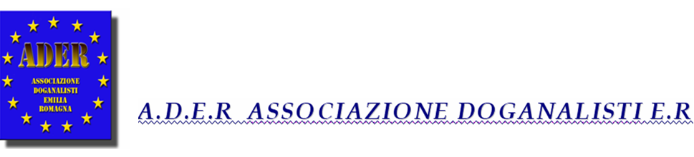
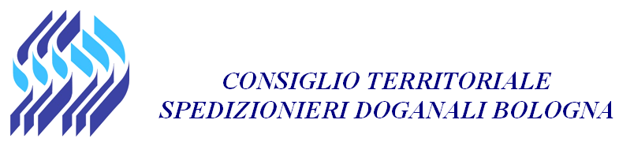
Data ......................................... Firma ...................................................................

